МЦКО по Математике 8 класс (База)

Вариант 2 задания, ответы
Задание 1. Найдите значение выражения 7-3/7 * 4/5
Задание 2. Решите уравнение x2+0.49x=0 В ответе укажите больший корень уравнения.
Задание 3. Произведение двух отрицательных чисел, одно из которых на 5 больше другого, равно 104. Найдите эти числа. В ответе укажите большее из этих чисел.
Задание 4. На числовой прямой отмечены числа а и b. Отметьте на прямой какую-нибудь точку х так, чтобы при этом выполнялись три условия:: a2x<0 и b/x>1. .
Переместите с помощью компьютерной мыши табличку с надписью «х» на числовую прямую.
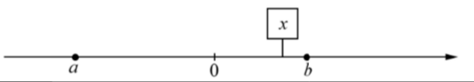
Задание 5. Установите соответствие между графиками функций и формулами, которые задают эти функции. Переместите формулы с помощью компьютерной мыши под соответствующие им графики функций.
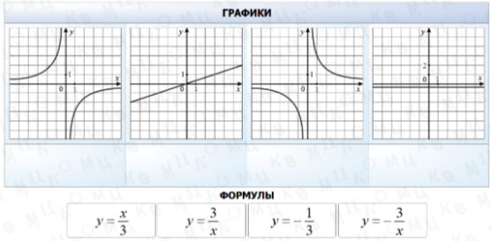
Задание 6. Найдите значение выражения √15*√12*20
Задание 7. Найдите значение выражения x2-9x/4:9-2x/4x при -√2.8
Задание 8. Решите неравенство 14x-3(4x+2)<13-x.
В ответ запишите наибольшее целое число найденного решения.
Задание 9. Велосипедист проехал с постоянной скоростью от пункта А до пункта Б расстояние 37,5 км. Через некоторое время он проехал обратно то же расстояние, увеличив скорость на 10 км/ч. Найдите скорость велосипедиста из Б в А, если на обратный путь он потратил на 1 час меньше. Ответ дайте в км/ч.

21.04.2026 — Официальные задания, ответы к МЦКО по Математике для 8 класса 2 вариант (Базовый уровень) 1 часть, проходящая в апреле 2026 г. Включает в себя 9 заданий по Алгебре, на выполнение дается 45 минут.

